Prise en main | Python | TI 83 Premium CE

 | Ecrire une fonction en Python qui affiche l'aire d'un rectangle à partir de sa longueur et de sa largeur. | ?

Accéder au module Python ( pour les calculatrices éditions Python )

Appuyer sur la touche prgm.  Choisir 2: Python App à l'aide des flèches directionnelles et appuyer sur entrer. | 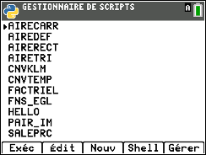  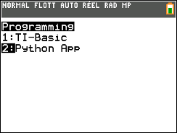
Accéder au module Python ( pour les calculatrices avec adaptateurs )

Sélectionner la rubrique apps (touche 2nde résol ) pour accéder au menu des applications.  Choisir : PyAdaptr à l'aide des flèches directionnelles et appuyer sur entrer. | 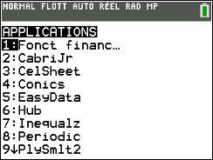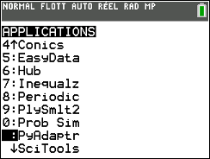
Créer un nouveau script et accéder à l'éditeur de script

Sélectionner la rubrique Nouv en appuyant sur la touche zoom.  Taper le nom du script en tapant directement sur les touches associées aux lettres. (le nom peut posséder jusqu'à 8 caractères mais le premier caractère est obligatoirement une lettre , les caractères restants étant de AàZ ou 0à9)  On l'appellera SCRIPT1.  Remarque : Pour accéder au chiffre dans le nom du script, appuyer avant sur les touches 2nde alpha  Valider avec Ok (touche graphe ).  On est maintenant dans la fenêtre d’édition du script. | 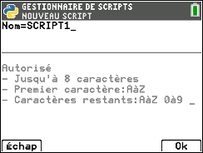  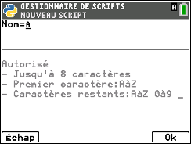  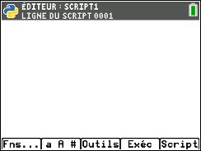

Ecrire un script dans la fenêtre d’édition
L'instruction def permet de définir une fonction.  Remarque :  On peut accéder directement aux instructions à l'aide du menu Fns, touche f(x).  aire() est le nom de la fonction.  x et y sont les variables séparées par une virgule.  Les ":" en fin de ligne marque le début d'un bloc d'instructions et l'indentation ( les espaces en début de ligne ) permet d’identifier les instructions se situant dans le bloc.  Return est l'instruction de renvoi de valeurs par la fonction.  Remarque :  On peut aussi accéder aux lettres à taper via le menu a A # | 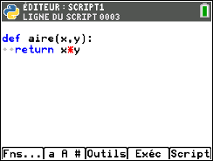

Exécuter une fonction d'un script
Retourner dans le menu des script à l'aide du menu Script ( touche graphe ).  Sélectionner à l'aide des flèches directionnelles le script à exécuter .Ici SCRIPT1.  Lancer l'importation du script à l'aide du menu Exéc ( touche f(x).)  On se situe maintenant dans la fenêtre d’exécution ( appelée shell )  Ecrire le nom de la fonction à exécuter suivi des paramètres ( on pourra utiliser le menu a A # si besoin). Puis l’exécuter en appuyant sur la touche entrer.  Le résultat affiché est ici 12.  Remarque : La touche var permet d’accéder directement aux noms des fonctions des différents scripts importés. | 